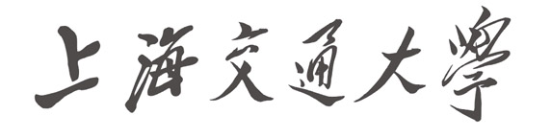

研 究 生 登 记 表

学 院
专 业
学位类别
培养方式
姓 名
学 号

年 月 日 填写

填 表 注 意 事 项

一、表内所列项目要实事求是，认真填写。有些项目本人没有的可写“无”，填写不下的可以附页。
二、本表一律用钢笔或毛笔填写，字迹要端正、清楚。
三、表内的年、月、日一律用公历。
四、像片一律用近期一寸半身脱帽照片。
五、培养方式指定向、委培、统分、军人、交大在职、自筹、其他。

姓名 |  |  |  |  |  |  |  |  | 原名或曾用名
出生年月日 |  |  |  |  |  |  |  |  | 性别
民族 |  |  |  |  |  |  |  |  | 籍贯
现在家庭住址
邮编 |  |  |  |  |  |  |  |  | 电话
原毕业学校  所获学位 |  |  |  |  |  |  |  |  |  |  |  |  | 毕业时间
原工作  单位及地址 |  |  |  |  |  |  |  |  |  |  |  |  | 邮编
原工作单位电话 |  |  |  |  |  |  |  | 健康状况 |  |  |  |  | 大学毕业后工作年限
何时何地加入  中国共产党 |  |  |  |  |  |  |  |  |  | 介绍人姓名  现在何处
何时何地加入  共青团 |  |  |  |  |  |  |  |  |  | 介绍人姓名  现在何处
婚否？对方姓名、现在何处、任何职业、政治面貌？
何时、何地受过什么奖励和处分？
本 人 学 历 及 社 会 经 历
年 月 至 年 月 |  |  |  |  |  |  | 在何地区何部门 |  |  |  |  |  |  | 任何职 |  | 证明人
家 庭 成 员 及 主 要 社 会 关 系
姓 名 |  | 年龄 | 性别 | 与本人的  关系 |  | 现 在 何 处 任 何 工 作
备

注

